Oznanila  LIBELIČE – SV. MARTIN  24. teden 2025 – rožnik |  | 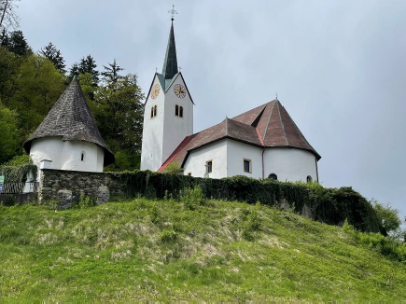
NEDELJA  15. junij | Nedelja Sv. Trojice  Vid, mučenec  kvatrna nedelja  oklic – Stari trg, Rav./K. | 08:00 za + starše Mrzel in brata Lojzeta ter  nečaka Iztoka v v Črnečah  11:00 za + Franca Pesičerja - vmaša pri Sv. Trojici pri Labotu  /Miha in Erika Jamer/  Sv. Trojica pri Labotu - Lavamünd
PONEDELJEK  16. junij | Beno, škof  Gvido, redovnik | 18:00 za + starše Muš, brata in  Vida Filipa v Črnečah
TOREK  17. junij | Albert, duhovnik  Sancija, devica | 18:00 za + Heleno Veržun in ostale sor. v Črnečah
SREDA  18. junij | Marko in Marcelijan,  mučenca | 18:00 za + teto Mimo Kogelnik/100 let/ v Črnečah
ČETRTEK  19. junij | SVETO REŠNJE TELO IN KRI  Romuald, opat; Nazarij, škof | 08:00 po namenu v Črnečah 19:00 70. roj. dan in 10 obl. škof. posvečenja MB
PETEK  20. junij | Silverij, pp  Florentina, devica | 09:00 po namenu pri Sv. Križu
SOBOTA  21. junij | Alojzij Gonzaga,  Slavko, redovnik | 10:00 70 let – Slako Bek Slovenska Bistrica  18:00 sobotna nedeljska maša za + Franca Hudeja  v Libeličah
NEDELJA  22. junij | 12. nedelja med letom  Tomaž in Janez, mučenca | 08:00 za + Alojzijo in starše Ferk  in vse + sorodnike /Ernest/ v Črnečah

Sveta Trojica je občestvo treh Božjih oseb. Ta odnosni Bog si želi osebnega stika z nami: Oče nas ustvarja in ljubi, Sin nas rešuje in vodi k Očetu, Sveti Duh pa nas posvečuje in prebiva v nas. Trojica pomeni, da je Bog občestvo ljubezni, v katero smo poklicani tudi mi.
Jezus deluje v moči Svetega Duha. Pri krstu v Jordanu (Mt 3,16-17) se razodene Trojica: Oče spregovori iz nebes, Sin je krščen v vodi, Sveti Duh pa se spusti nanj v podobi goloba. Jezus pravi:»Duh Gospodov je nad menoj, ker me je mazilil.« (Lk 4,18). Ob koncu življenja pa obljubi: »Ko prideTolažnik, Duh resnice, vas bo uvedel v resnico.« (Jn 16,13). Sveti Duh je vez ljubezni med Očetom in Sinom, ki njuno ljubezen izliva v srca ljudi (Rim 5,5).
Nebeški Oče je ljubezen, ki daje življenje, Sin je ljubezen , ki se podarja in Sveti Duh pa ljubezen, ki povezuje. Jezusovo življenje, smrt in vstajenje nam kažejo, da je Bog ljubezen (1 Jn 4,8). To spoznanje nas vabi, da živimo v odnosu z Bogom in drug z drugim v duhu ljubezni in edinosti. – p. Marko Pavlič
Odgovarja: Franc Kraner, žpk – sodelavec, tel.: 051685734, e-mail: franc.kraner@rkc.si.
Naročniki mašnih namenov se strinjajo z objavo v tiskanih oznanilih in oznanilih na spletu ter oglasni deski.

